МУНИЦИПАЛЬНОЕ БЮДЖЕТНОЕ ДОШКОЛЬНОЕ ОБРАЗОВАТЕЛЬНОЕ УЧРЕЖДЕНИЕ
«ДЕТСКИЙ САД № 16 СТ.АРХОНСКАЯ» МО-ПРИГОРОДНЫЙ РАЙОН РСО-АЛАНИЯ
363120 СТ.АРХОНСКАЯ, ПЕР.ПУШКИНСКИЙ Д.1 «А»
8 (867 39) 3-15-31 e-mail: rodnichok-1675@mail.ru

Ж И З Н Ь З А М Е Ч А Т Е Л Ь Н Ы Х Д Е Т Е Й
Выпуск № 2  Февраль  2022 год | 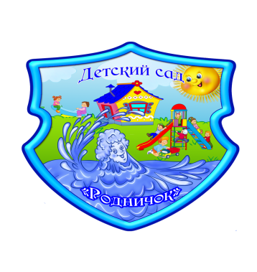 | «Невозможно жить на свете,  Не отдав часов газете  Ведь газета - знает каждый  Информатор очень важный.  Если о детсаде узнать хотите  В «Вести из детсада» загляните»
ГАЗЕТА ДЛЯ РОДИТЕЛЕЙ, ДЕТЕЙ И ПЕДАГОГОВ « ВЕСТИ ИЗ ДЕТСАДА»

ТЕМА НОМЕРА: «Дружно, смело, с оптимизмом – за здоровый образ жизни»
ЧИТАЙТЕ В НОМЕРЕ:

ОРЗ: ЧТО ДЕЛАТЬ?
В силу несформированности организма и слабого иммунитета, дети чаще всего подвержены ОРВИ. Заболевание встречается в межсезонье и сопровождается тяжелым течением. Поэтому знание и соблюдение профилактики просто необходимо. Она позволяет сохранить здоровье ребенка и избежать серьезных осложнений.
КОГДА ВЫСОКИ РИСКИ ЗАБОЛЕВАНИЯ.
В основном сезон гриппа и простуды приходится на конец осени и начало зимы. В этот период снижаются защитные силы организма, и он становиться более восприимчив к различным патологиям.
В результате отопления изменяется состояние воздуха, он пересушивается. Это отрицательно воздействует на слизистые оболочки носоглотки, повышая вероятность инфицирования болезнетворными агентами.
Наступление тепла после длительного мороза тоже таит в себе опасность. Первые солнечные лучи позволяют терять бдительность. Люди начинают переодеваться в легкую одежду и обувь. Поэтому часто подвергаются переохлаждению, а на фоне ослабленного иммунитета вирусы быстро активируются. Повышаются риски заражения простудными заболеваниями, особенно среди детей.

НАЧАЛЬНЫЕ СИМПТОМЫ
Развитие ОРВИ происходит аэрогенным путем. С воздухом патогенные агенты проникают на поверхность носа и органов дыхания, быстро размножаются, вызывая снижение защитных функций. В результате появляется заболевание. О его начале свидетельствуют характерные симптомы, сопровождающиеся интоксикацией организма:
1 . повышение температуры.
2. Головная боль.
3. Недомогание, слабость.
4. Озноб, чередующийся с жаром.
5. Сонливость.
6. Ломота в теле.
При обнаружении одного из признаков, важно незамедлительно обратиться к врачу. Именно своевременная терапия позволяет легко перенести болезни и исключить осложнения.
Но можно и вовсе предупредить ОРВИ у детей, если заблаговременно начать профилактические мероприятия.
КАК УБЕРЕЧЬ РЕБЕНКА ОТ ОРВИ
Чтобы не беспокоиться о состоянии ребенка во время патологии, лучше всего не допускать ее развитие, соблюдая определенные меры профилактики:
1. Максимальное ограничение контактов с людьми. Важно оградить малыша от большого скопления народа. Во время вспышки заболеваемости не стоит посещать детский сад, кафе, кино.
2. Тщательное соблюдение личной гигиены. Нужно чаще мыть руки антибактериальным мылом и использовать антисептик, чтобы снизить количество возбудителей.
3. Сбалансированное и правильное питание. Следует есть исключительно здоровую еду, богатую витаминами и минералами. Полезные фрукты, овощи, морсы, ягоды, мясо и молочные продукты. Рациональное питание помогает укреплять иммунитет ребенка и повышает восприимчивость организма к инфицированию.
4. Соблюдение здорового образа жизни, также правил труда и отдыха. В период высокого риска заражения ОРВИ, детям стоит спать не менее 8 часов, делать зарядку, по возможности закаливаться.
ПРОФИЛАКТИКА ГРИППА И ПРОСТУДЫ ДЛЯ ДЕТЕЙ
Чтобы предупредить ОРВИ у ребенка, нужно особое внимание уделять профилактике болезни и укреплению иммунитета. Это важно начать делать своевременно, до начала сезона простуды. В случае упущения лечебных мероприятий, можно прибегнуть к следующим, не менее эффективным, рекомендациям, чтобы уберечь свое чадо от заражения:
1. Одевать ребенка стоит по погодным условиям. Крайне не рекомендуется переусердствовать, чтобы малыш не вспотел и не переохладился.
2. Полезно промыть нос раствором с морской солью. Это следует делать регулярно после возвращения с улицы. Даная процедура отлично очищает носовые пути от слизи и болезнетворных агентов.
3. Необходимо чаще проветривать помещение и проводить влажную уборку.
4. Придерживаться правил здорового образа жизни. Важно питаться сбалансированно, регулярно выполнять гимнастику, больше времени проводить на свежем воздухе и приобщать к этому ребенка.
КАК ЗАЩИТИТЬ РЕБЕНКА ОТ ЗАРАЖЕНИЯ ОРВИ, ЕСЛИ КТО-ТО ИЗ ЧЛЕНОВ СЕМЬИ БОЛЕН
Чтобы обезопасить малыша от инфицированная ОРВИ и простудой во время болезни одного из родственников, нужно:
1. Ограничить взаимодействие больного с ребенком.
2. Соблюдать личную гигиену.
3. Чаще обрабатывать поверхности антисептическими растворами и проветривать комнату.
4. Пользоваться только индивидуальными бытовыми приборами.
5. Промывать нос лечебными средствами.
6. Проводить витаминизацию и регулярно гулять на свежем воздухе.
Придерживаясь особых мер профилактики и соблюдая здоровый образ жизни, удается предотвратить ОРВИ среди детей в сезон заболеваемости.

Медицинская сестра Калоева Л.С.
……………………………………………………………………………………………………………………………………………………………………..……………
В здоровом теле-здоровый дух»
В настоящее время одной из наиболее важных и глобальных проблем является состояние здоровья детей. Дошкольный возраст является решающим в формировании фундамента здоровья человека. Именно в этот период идет интенсивное развитие функциональных систем организма, закладываются основные черты личности, формируются характер, отношение к себе и окружающим. Вырастить здорового ребенка – вот самое главное, что необходимо сделать нам, воспитателям и родителям.
Поэтому одной из основных задач нашего дошкольного образовательного
учреждения, является охрана и укрепление физического и психического здоровья детей, в том числе их эмоционального благополучия.

Здоровьесберегающая деятельность в нашем детском саду осуществляется в следующих формах:
- медико-профuлактические технологии;
- физкультурно-оздоровительные технологии;
- технологии обеспечения социально- психологического благополучия ребенка;
- технологии валеологического просвещения родителей.
- технологии обеспечения здоровьесбережения и здоровьеобогащения педагогов дошкольного образования;
- здоровьесберегающие образовательные технологии.
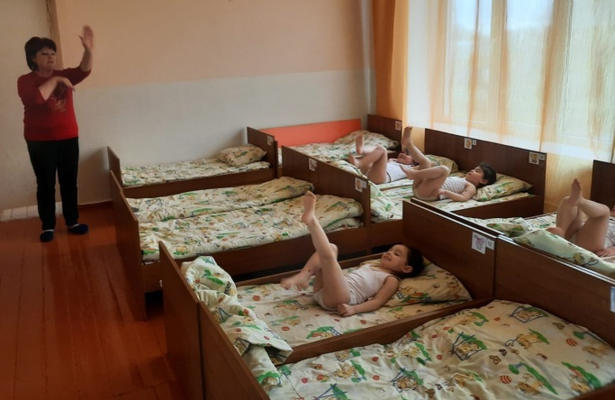
Физкультурно-оздоровительная деятельность осуществляется также нами, педагогами в виде:

- Физкультминуток (кратковременные физические упражнения проводится в перерыве между занятиями).

- Динамических пауз (упражнения для снятия общего утомления проводятся между двумя занятиями в форме пальчиковой гимнастики, гимнастики для глаз, упражнений на осанку, дыхательной гимнастики).

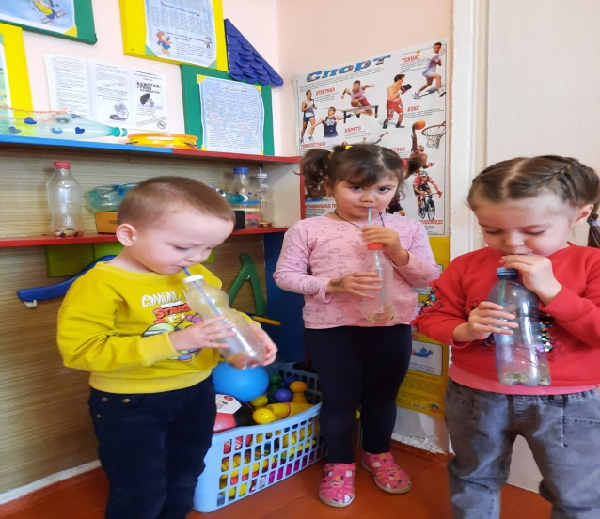

- Подвижных и спортивных игр (проводятся ежедневно на прогулке, в групповой комнате – с малой и со средней степенью подвижности).

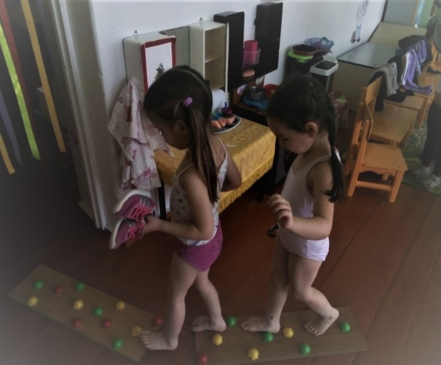

- Гимнастики после сна (физические упражнения проводятся после дневного сна ежедневно 5-10 мин во всех группах).
- Закаливающих процедур (полоскание горла и рта, бодрящая гимнастика, воздушное закаливание, хождение по “дорожкам здоровья”, профилактика плоскостопия, хождение босиком).

- Точечного массажа (воздействие на биологически активные точки, расположенные на коже человека).
Спортивных развлечений и праздников.
Досугов

Воспитатель средней группы
Костыря Л.В.

……………………………………………………………………………………………………………………………………………………………………………………….
Спортивный праздник «Дошколята – будущие солдаты»

Великая ценность каждого человека – здоровье. Лучшая пропаганда здорового образа жизни – это занятия физкультурой и спортом. Физкультура, представляющая главный источник силы и здоровья, развивает смелость, решительность, принимает чувство коллективизма, дисциплины, а главное – волю к достижению цели.
В нашем детском саду стало доброй традицией ежегодно проводить спортивный праздник посвященный Дню защитники Отечества. Так 22 февраля 2022 года ребята старшей группы «Б» с гордостью вошли в празднично украшенный зал под песню «Защитники Отечества» и проделали круг почета под военную песню «Мальчишка- будущий солдат», сделали разминку и разделились на две команды: «Пограничники» и «Десантники». 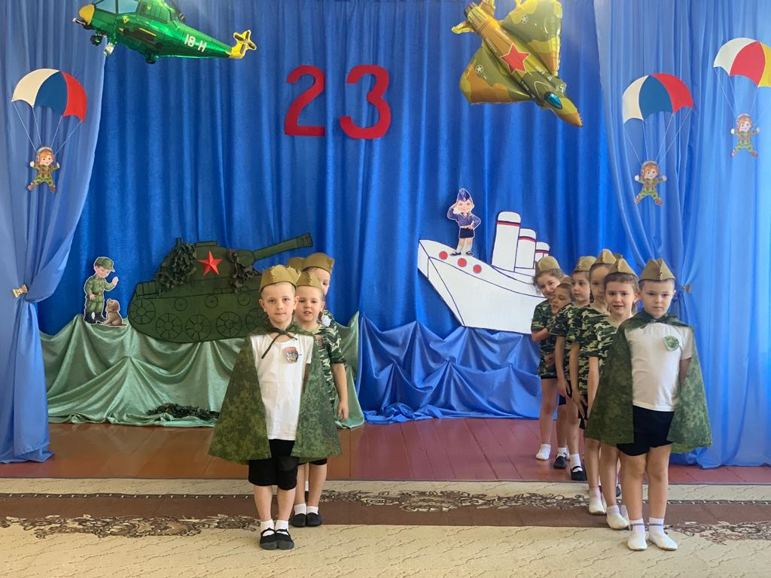
В соревнованиях принимали участие не только мальчики, но и девочки, ведь они тоже смогут служить в армии и быть защитниками Отечеств. С самого начала ребята были настроены на упорную борьбу и показали ее в полной мере в ходе прохождения всех этапов. Спортивный задор и желание добиться победы для своей команды захватывали детей. Все старались изо всех сил быть первыми. 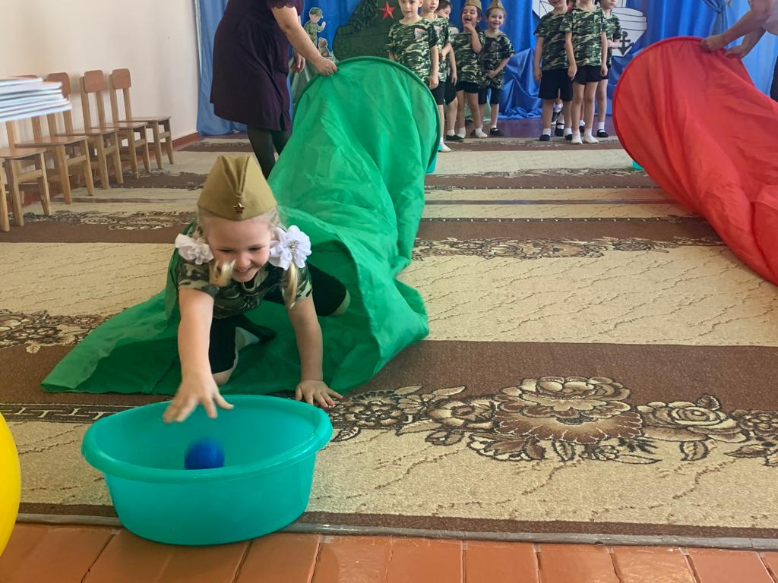В зале царили смех, шум и веселье! Все были счастливы! Соревнование стало настоящим праздником спорта, здоровья, молодости! 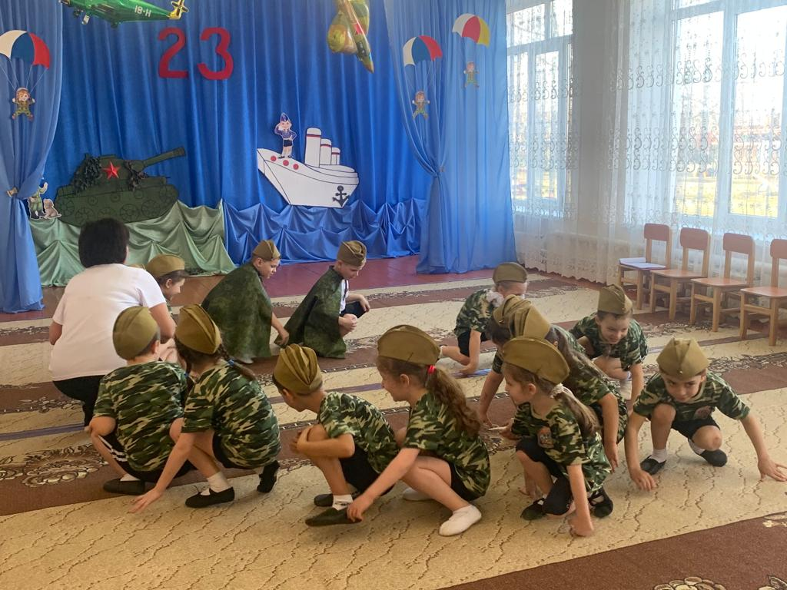Ребята поняли: чтобы завоевать победу – мало быть просто физически сильным. Необходимо при этом обладать достаточной целеустремленностью, силой воли, быть организованным и собранным, ловким и находчивым.
С обручами, мячами, эстафетами дети управлялись лихо!
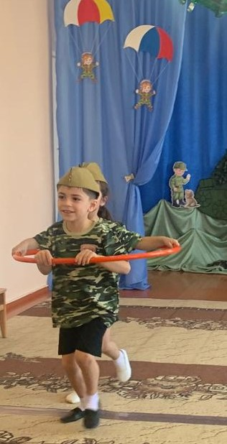
Скорость, быстрота, гибкость были их незаменимыми спутниками. По итогам соревнований победила ДРУЖБА!
Спортивные соревнования – это всегда праздник, а любой праздник должен выглядеть запоминающимся и увлекательным. Такие массовые, зрелищные мероприятия погружают в мир добра и красоты. Наш спортивный праздник удался! 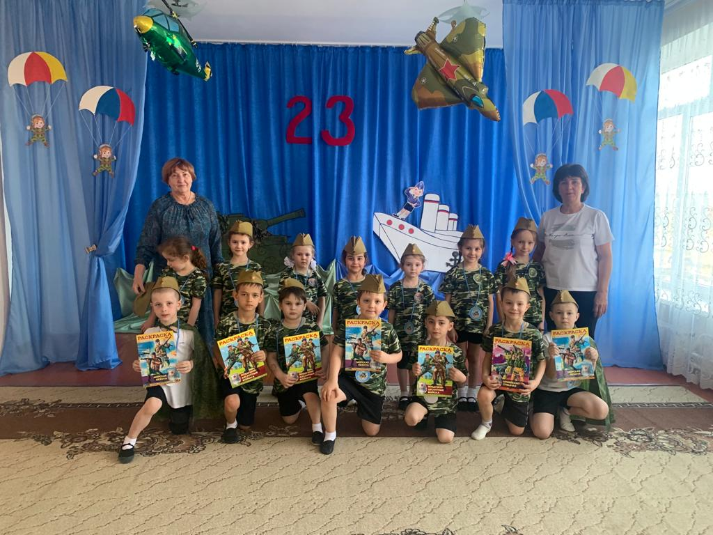

Воспитатель старшей группы «Б»
Демина Г.В.

………………………………………………………………………………………………………………………………………………………………………………………..
Физическое развитие детей раннего дошкольного возраста.

Для малышей в возрасте от 2 до 3 лет физическое воспитание особенно значимо. В ежедневном режиме дневной сон остается главным условием сохранения здоровья и работоспособности ребёнка. В 2-2,5 года он должен спать днем до 2,5-3 часов, а став чуть старше (в 3 года) – не менее 2 часов.
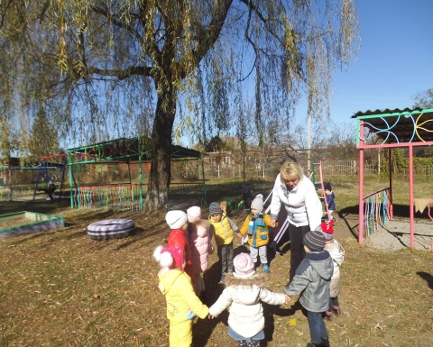
Известно, что малыши быстро утомляются, нередко переключаются с одной деятельности на другую, не могут долго выполнять одно и то же упражнение. Частая смена деятельности характерна для ребёнка (он быстро теряет интерес к тому, чем занимался) даже в том случае, если в играх и упражнениях участвуют взрослые.
Режим детей 2-3 лет требует создания дифференцированных условий для их активности и жизнедеятельности. Ребятишкам 2-2,5 с половиной лет нужно больше времени, отводимого на режимные моменты. Они нуждаются в большей поддержке своей активности со стороны взрослого, чем дети постарше.
Малыши с 2 до 3 лет объединены в одну возрастную группу. Взрослому, организующему взаимодействие с ними, необходимо обращать самое тщательное внимание на самочувствие ребёнка, дозировать нагрузку всех видов деятельности, потому что чем младше ребёнок, тем он быстрее утомляется, но и быстрее восстанавливается. Следовательно, важно организовать рациональный режим и эффективную деятельность, разнообразную по форме и содержанию.
Дети в раннем возрасте тратят много силы, энергии на различные движения, в которых они ощущают большую потребность. В 2-3 года малыш может целый день, без остановки, ходить, бегать, играть с мячом, заниматься игрушками, подпрыгивать и т. п. Не устаёт, потому что всё время меняет характер, темп движения.
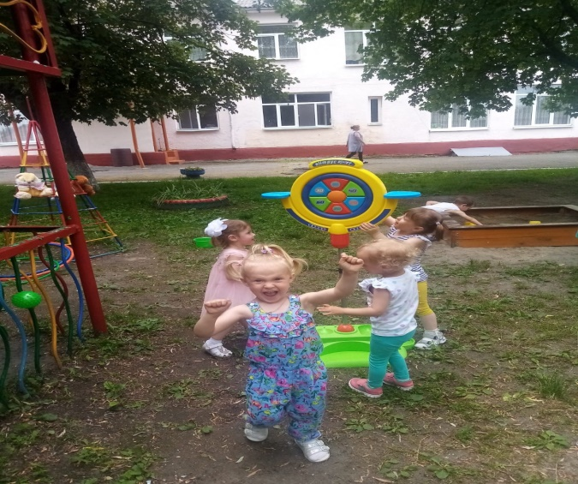
Организация условий для проявлений двигательной активности маленьких непосед остаётся одним из основных направлений в их развитии. Дети реализуют естественную потребность в перемещении, в то же время движение служит условием познания, приобретения нового опыта и новых впечатлений, набирает силу самостоятельность и уверенность в умении управлять своим телом.
Отсутствие или дефицит двигательной активности грозит нарушениями в развитии всех систем маленького созревающего организма. Дети, которые лишены возможности свободных движений, вялы, эмоционально подавлены. 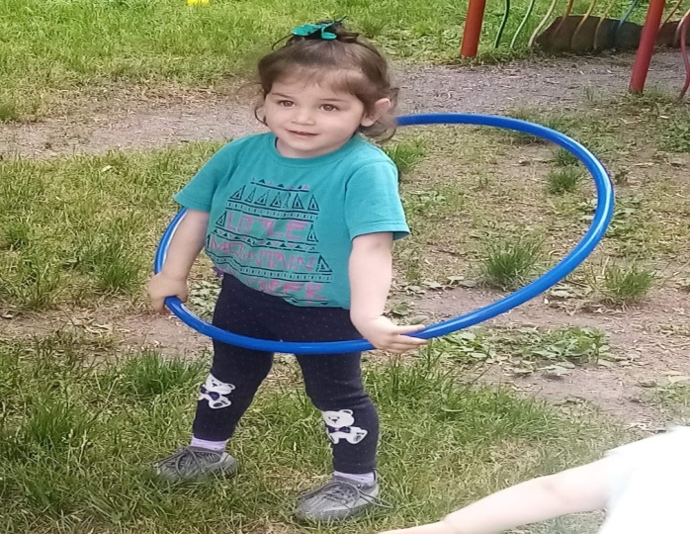
Недостаток в движении приводит к быстрому утомлению. Следствием нередко бывает проявление компенсаторной двигательной функции: у ребятишек появляются такие двигательные акты, как раскачивание тела в разные стороны, бесцельное размахивание и навязчивые движения руками, сосание пальцев и т. п. (М. М. Кольцова). Если отказать ребёнку в движении, то результатом может стать не только отставание в физическом развитии, но и нарушение целого комплекса психофизических процессов : дефекты в развитии речи, задержка психического развития, нарушение обмена веществ, опорно-двигательного аппарата: вялая осанка, плоскостопие и т. д. Отказ от предлагаемых движений или недостаточная двигательная активность малыша должны служить для взрослого сигналом: имеются проблемы в здоровье и развитии ребёнка.
В период раннего возраста у человека формируется “сенсомоторный интеллект” Ж. Пиаже, он способствует развитию разных по сложности предметных действий и речевой активности. Толчком к формированию речи и мышления служит двигательная деятельность ребёнка, что объясняется анатомическим расположением двигательного анализатора по отношению к речевой и моторной областям.
Для малыша движения ценны ещё и тем, что составляют чувственную основу его познания. Направления движения ориентированы на то, что необычно, ново, вызывает интерес маленького исследователя.
Дети третьего года жизни – непоседы, они, как правило, уже освоили ходьбу, пытаются быстро перемещаться. Данный возраст характеризуется неуёмным желанием бегать, прыгать, вертеться, куда-то влезать и откуда-то слезать, что-то тянуть, толкать и вообще быть в движении. Именно так ребятишки могут научиться контролировать своё тело, чувствовать его и управлять им.
Разнообразный двигательный опыт стимулирует формирование таких функций, как равновесие и координация, которые у детей раннего и младшего возраста ещё очень слабы.
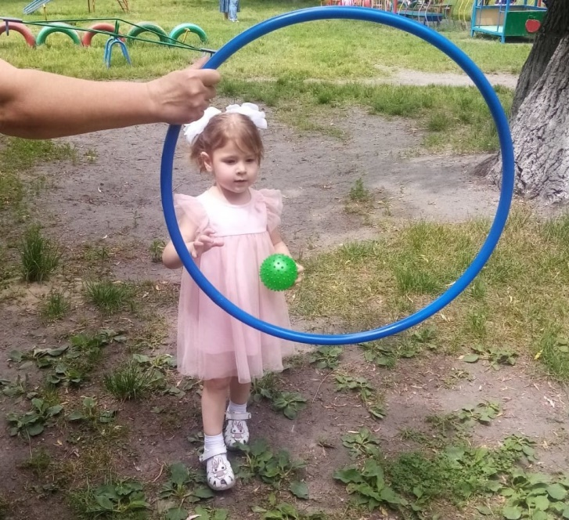

Воспитатель 2 группы раннего возраста Бондарева Н.И.

…………………………………………………………………………………………………………………………………………………………………………………

КАК НАУЧИТ РЕБЁНКА ВЫРАЖАТЬ СВОИ ЭМОЦИИ

Каждый родитель хочет, чтобы его ребенок вырос умным, интеллигентным, воспитанным, умел найти общий язык с окружающими и многого добился в жизни.

К чему может привести неумение выражать эмоции

Если научиться распознавать свои эмоции и управлять ими, можно добиться больших успехов в социальном аспекте. Умение общаться с людьми очень важно для построения отношений и развития гармоничной личности, но интеллект здесь не играет основополагающей роли.

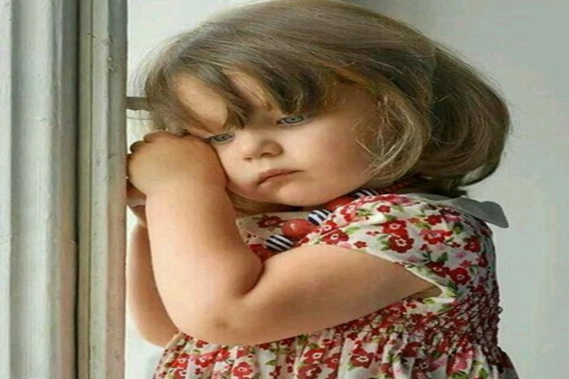

Если не развивать эмоциональные способности, человеку во взрослой жизни будет сложно оценить различные ситуации и принять верное для себя решение. Таким людям тяжело отказаться от «хочу» в пользу «надо». Тем, кто с детства не научился контролировать свои эмоции и управлять ими, тяжело заниматься рутинной, однообразной работой. Они не умеют себя контролировать в стрессовых ситуациях, часто выплескивают негатив и агрессию на окружающих. Могут возникнуть проблемы с выражением собственных желаний, с окружающими будет сложно найти общий язык.
Становление личности и характера начинается в самом раннем детстве, поэтому родители должны научить детей распознавать свои эмоции и контролировать их.

Эмоциональный интеллект развивается с помощью совместного творчества.

Вместе с малышом лепите, рисуйте, делайте различные поделки, вовлекая в процесс эмоции: ежик из пластилина улыбается, потому что нашел яблочко, нарисованная девочка плачет, потому что потеряла мячик, и т.д. Пускай ребенок изобразит злую кошку. Следующим этапом может быть изучение оттенков эмоции: разъяренная кошка, сердитая, негодующая.

Помогает в распознании эмоций совместное чтение книг.

Обсуждайте прочитанное, задавайте наводящие вопросы, внимательно слушайте ответы малыша, уточняйте, что, по мнению сына или дочери, чувствует главный герой книги. Обратите внимание на произведение В. Шиманских «Что такое эмоции и как с ними дружить». Главные герои книги – забавные Монсики, смешные существа, которые научат ребят, как справляться с различными эмоциями: злостью, гневом, разочарованием, безмерной радостью, волнением, яростью, обидой, страхом и т.д.

Ребенок должен уметь проговаривать свои эмоции, чтобы взрослые смогли его услышать и понять.

Малыш обращается к самым близким людям, своим родителям, когда переживает сильные жизненные ситуации. Возможно, он боится предстоящего экзамена, испытывает страх перед обидчиком, пугается темноты. Важно научить маленького человека проговаривать то, что он чувствует, чтобы в будущем ему не пришлось применять физическую силу в непонятной ситуации. Пока мальчик или девочка проговорят свою эмоцию, выслушают мнение взрослых, вместе найдут решение проблемы, они остынут и смогут спокойно найти выход из ситуации.

Можно попереживать и ничего не предпринять или принять какое-то решение.

Но ребенок должен четко понимать, что у него есть время на то, чтобы распознать свое чувство и подумать, что предпринять в создавшейся ситуации. Родители при этом должны быть рядом, вместе пережить эмоцию малыша и просто посочувствовать – для маленьких и больших детей это очень важно.

Чаще хвалите сыновей и дочерей, говорите, какие они молодцы, как вы гордитесь ими.

Критикуйте не ребенка, а его поведение. И не забывайте следить за собой, ведь если взрослые недовольны своей жизнью, ребенок обязательно будет копировать ваше поведение. Учите детей радоваться каждой минуте, чаще улыбайтесь, получайте позитивные эмоции из любой мелочи. Все, что происходит вокруг, должно доставлять радость, а не разочарование.
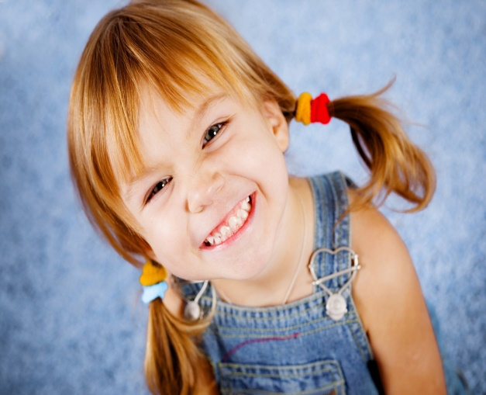

Игры на изучение эмоционального выражения

Дети познают мир посредством игр и развлечений. Что могут предложить родители: Вырежьте фигурки, на лицах которых будет изображена какая-то эмоция: злость, радость, обида, страх.

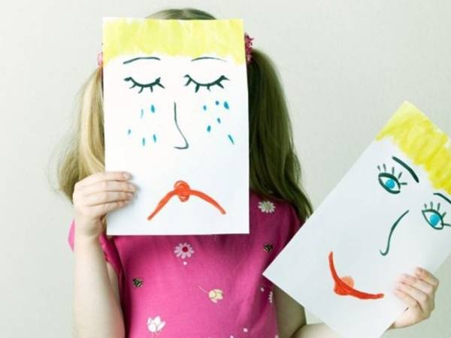

Расскажите ребенку, что переживает каждый персонаж: фигурка плачет, она расстроена, или она злится на кого-то, радуется, и т.д.

- Привычная игра с мягкими игрушками или куклами может превратиться в ролевую игру, если добавить в нее эмоции.
- Пускай в игрушечный мир ворвется злобный персонаж, и тогда мишки, зайки, собачки будут переживать, волноваться, прятаться, пытаться сделать отрицательную игрушку доброй.
- Покажите без слов радость, злость, обиду, гнев. Пускай дочь или сын угадают, какую эмоцию вы показываете.
Если ребенок вот-вот устроит истерику, предложите ему немного потанцевать или побегать. Если захочет поплакать, сделайте с ним вместе несколько глубоких вдохов-выдохов.
Будьте рядом и помогайте малышу справиться со своими эмоциями, чтобы в дальнейшем ему было проще разобраться со своими чувствами и принимать верные решения.

Педагог-психолог Писаренко А.В.

От редакции:
Уважаемые родители!
Мы с нетерпением будем ждать Ваших откликов, пожеланий и предложений, которые непременно учтем в следующем номере нашей газеты .
Следующий номер газеты «Вести из детсада» выйдет в марте 2022 года.
.
МБДОУ «Детский сад № 16 ст.Архонская» МО-Пригородный район РСО-Алания

